淳博传播事业团队David Team
Leader姓名：李金宏
Leader职位：BU head
参选类别：年度数字营销金牌团队
团队简介
团队自2015年成立，已为36个品牌提供过数字营销服务，客户类型涵盖个护，家清，电商，美妆，食品，母婴，家装，服饰等领域。
【获奖情况】团队已斩获国内外25项知名营销奖项（奖项涵盖虎啸，金旗，金投赏，艾菲及One show等；其中金奖4座，银奖9座）为客户提供的营销案例得到行业内的高度认可。
【团队稳定性】在人才流动较为频繁的营销行业，淳博业务二部的核心成员却保持了长达五年的稳定协作，培养出了珍贵且坚实的默契与凝聚力。
团队成立至今，见证了整个数字营销行业翻天覆地的变化，无论是营销阵地的更迭（微博→微信→短视频平台），还是营销载体的更新（图文→直播→短视频）；营销形式的革新（官微→综艺营销→效果营销）淳博业务二部都站在了数字营销的最前沿，与品牌一起不断探寻时下最有效的数字营销方案。
团队曾在2015年为奥妙主导策划首次联合利华微信朋友圈广告投放，并获得当季朋友圈广告投放效果第一；2016年为奥妙主导策划了联合利华首次明星电商直播；2017年为多芬牵线，成为B站首次商业合作“拜年祭”的合作品牌；2018年，为中华魔丽迅白策划《创造101》赞助营销方案；2019年，为多芬牵线邓紫棋，创作《我说了算》的品牌单曲及MV；2020年主导提出抖音ROI结算模式，摸索出一套效果营销的方法论。
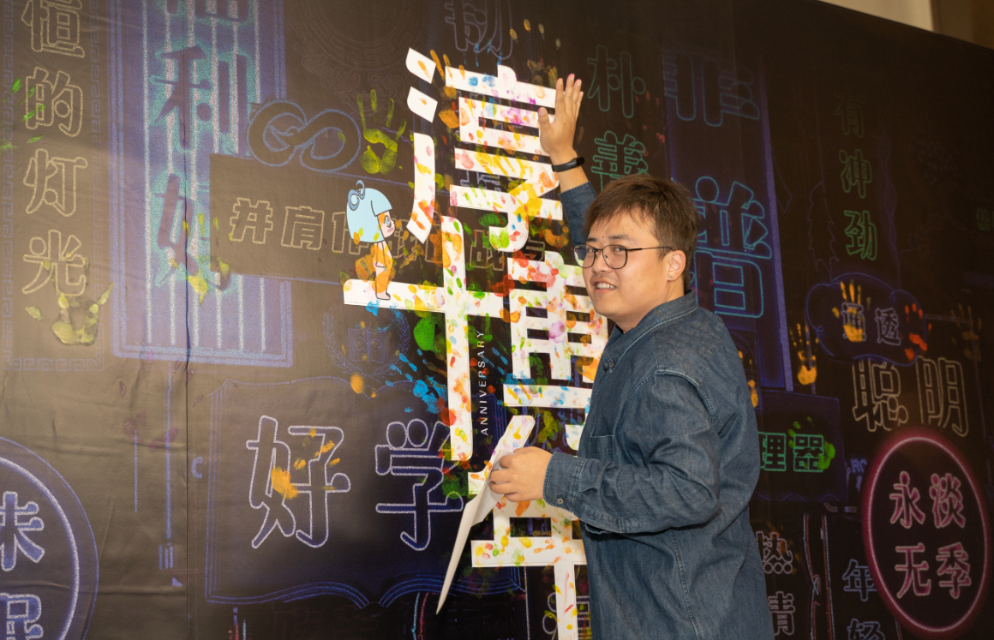
Genudite淳博传播业务二部 BU Leader: David Li
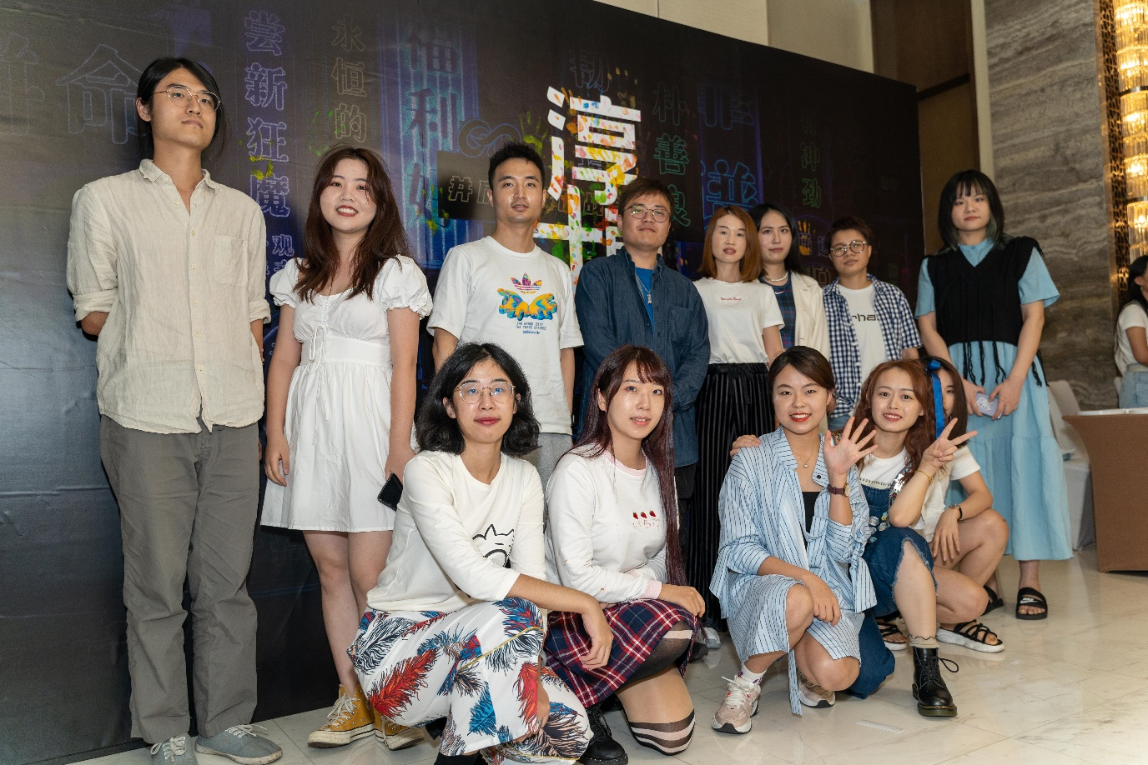
David TEAM成员合照
主要团队各成员职能简介：
BU head：David Li
从业12年，擅长用户洞察，帮助品牌制定传播定位及策略，协助拍摄TVC，平面KV，微电影，IP合作，综艺合作。2013年曾为乐购TESCO首创微信优惠券发放及核销系统，达成营销ROI=175.5的惊人数字，2019年曾任复旦大学新闻传播学院营销公益讲座特聘讲师。
Jojo 淳博业务二部客户总监
无论是明星，平台，IP，综艺，还是retainer项目，拥有非常丰富的项目管理经验，2020年曾多次以Leading Agency的主要项目负责人身份，协调各方协作，操盘大型项目执行。
Una 淳博业务二部高级客户经理
2020年深耕于效果营销，整理归纳出抖音ROI结算投放模式，帮助客户摸索抖音内容投放的效益最大化，同时操盘迪卡侬/LBP 品牌焕新项目。
Black 淳博业务二部客户经理
熟悉综艺营销与粉丝经济，在2020年协助jojo完成各类大型项目的执行，同步对接平台端，客户端，保证业务二部的项目梳理执行。
项目执行：Saphia、大宇、Cassie、小九、Nikki、Elysia
执行团队舒畅保障整个项目的执行进度，并在执行的过程中归纳总结各种经验，并在团队内部实时共享，让整个团队在每次的项目执行中都能有所成长与收获。
Zachary 淳博业务二部创意部门负责人
Copy based，负责业务二部的整体创意产出，协调Copy及Art的工作，严格控制内容产出的质量，与项目执行团队保持紧密沟通
创意&策略部门：Morning、Teddy、Grey、Key
负责淳博二部的文案创作及设计，文案涵盖脚本，软文，新闻稿，官宣内容等撰写，设计涵盖网页、长图文、动图、视频等设计工作。同时Key负责项目策略制定及方案撰写。
团队寄语
不断磨砺，方能收获成长
2020年度突出表现
案例名称：“不屑质疑 无懈可击”跨界综艺营销（该案例荣获2020金投赏银奖、2020艾菲奖银奖、2020虎啸奖银奖、2020上海国际广告奖银奖）
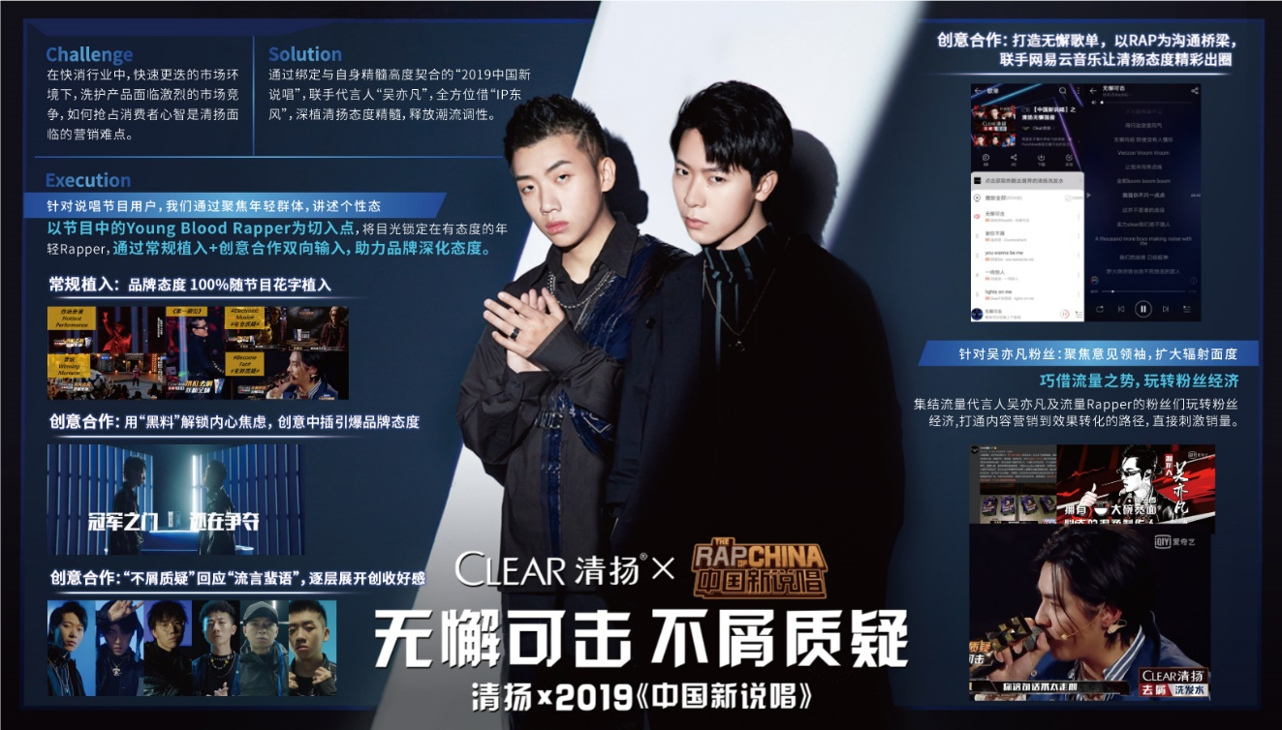
品牌营销背景：
清扬，享誉世界的国际去屑洗发水品牌，自1975年上市以来清扬始终秉承着⼀个目标：为消费者提供最有效的去屑解决方案。
2007年，联合利华将清扬带入中国市场并创造性的推出全国首款“男女区分”去屑洗发水，其独特的市场定位，以及之后一系列强势品牌营销战略，在不到5年时间，“清扬”改变“海飞丝”独步“去屑”市场的局面。
在品牌传播层面，清扬从初期以实力派明星单一的内容宣导为品牌背书，到近年来，通过娱乐内容连接新时代主力消费者的营销模式，也是清扬在短时间内能够成功虏获年轻用户的关键点。
2019年清扬品牌理念全线升级，以“不屑质疑 无懈可击”的态度向消费者传递品牌去屑特质的同时进一步深化清扬态度精髓。
营销目标：
目标#1：认知
提升品牌awareness，传递品牌“不屑质疑 无懈可击”的态度。
目标#2：关注及好感
强化品牌本身的酷、潮流的品牌调性，借助社交互动，持续拉近与年轻受众（18-25岁）间的距离，创造品牌好感度。
目标#3：购买
实现品牌声量到销量的转化闭环，有效达成品效合一。
传播策略：
清扬决定在继《奇葩说》等综艺IP后，携手“2019中国新说唱”通过绑定综艺高光时刻，联手清扬代言人“吴亦凡”打进年轻群体内部，演绎清扬“不屑” 态度。
执行亮点：
伴随着节目的播出，整个传播期间清扬通过辐射爱奇艺、网易云音乐、微博三大媒介平台，一共释出6首歌曲、6支MV、25支ID视频+采访视频、17支节目混剪视频、25张海报、68条微博，创造了32.7亿的微博话题增长量。从节目内到节目外引发受众共情，让清扬 “不屑质疑，无懈可击” 品牌理念深入人心。
针对节目通过常规植入+创意合作双向输入，助力品牌深化态度。
常规植入：品牌态度 100%随节目花字植入
创意合作：Step1，用“黑料”解锁内心焦虑，创意中插引爆品牌态度
与其他品牌花式夸的思路不同，清扬选择捆绑节目中备受争议的选手，从“黑料”入手，采用，唱出Rapper内心的焦虑及不惧态度，与清扬“不屑质疑，无懈可击”理念融合。
在呈现形式上，以节目创意中插广告的形式出现，在互动模式上，打破传统受众被动接受广告的一贯做法，开启让受众主动参与互动的营销模式，双向选择的模式让观众有权利主导内容的走向，成功开辟爱奇艺首个使用互动形式的中插广告。
创意合作：Step2，“不屑质疑”回应“流言蜚语”，逐层展开创收好感
综艺营销不单要保证节目中的品牌露出，在各个能够展现态度的环节中逐层展开亦至关重要。随着节目的进程，清扬集结6位优秀的Rapper，推出15秒RAP口播，用“不屑质疑”回应“流言蜚语”， 6位rapper通过发布“不屑质疑”话题+定制vlog，进一步助力品牌提升好感度，促使rapper粉变品牌粉。
创意合作：Step3，打造无懈歌单，以RAP为沟通桥梁，联手网易云音乐让清扬态度精彩出圈
不仅将多样化的互动形式在节目内引爆，更将热度带到节目外，继续牵手6位话题选手，清扬与选手共谱6首符合各自人设的RAP单曲，携手网易云音乐，输出【中国新说唱】之清扬无懈强音歌单。超强感染力的歌单，唱出选手态度，唱出年轻故事，也唱出清扬态度，借助共鸣点打动无数说唱爱好者，完成从选手粉圈、综艺观众，向音乐平台用户的辐射。在粉丝对歌单好评如潮的基础上，清汤更为每一个rapper量身定制MV，并由选手以接力棒的形式，配合节目的播出节奏，将品牌态度一步步贯穿传递下去。
创意合作：Step4，巧借流量之势，玩转粉丝经济，创微博30亿+关注量
在充分借助说唱精神为清扬赋能的同时，清扬更集结流量代言人吴亦凡及流量Rapper的粉丝们近一步玩转粉丝经济，通过深挖品牌与Rapper之间的契合点，联合粉丝会粉头、发布粉丝喜欢的爱豆内容、在官博赠送爱豆亲笔签名照、为饭圈提供与偶像相关的周边产品等多样化的互动模式，打通内容营销到效果转化的路径，直接刺激销量。
传播效果：
成果#1认知及曝光量
- 在传播期间，节目植入内容传播数据表现：节目花字植入总曝光达3.1亿次；节目中插广告曝光达2.7亿次；
- 在传播期间，Social Media 传播数据#吴亦凡中国新说唱#微博话题阅读量达32.7亿；在微博端，官微+选手+KOL 共计Impression：84,426,000；Video view共计：28,651,000；
- 在传播期间音乐类APP的表现：6首定制单曲在网易云音乐创下29,780,000+的关注度，MV播放量达18,580,000+，互动量200,000+；“【中国新说唱】之清扬无懈强音” 歌单好评如潮，很多听众表示这真的是六首好听的歌，而不是广告。
- 在传播期间，用户关于清扬态度口碑表现：传播期间品牌搜索、百度指数和微博指数大幅上涨“清扬”关键词词云关联度最高的是说唱和吴亦凡，Social微博关键词词云清扬态度和“吴亦凡”“说唱”关联紧密；
- 获得23家大众媒体自主报导事件,被行业媒体广告门、数英网、socialbate、胖鲸等收录为年度优质案例。
成果#2：关注及好感
微博搜索“2019中国新说唱 品牌名”清扬在一众赞助品牌中关注度位列第一
传播期间，由清扬与《2019中国新说唱》共创内容而自然上微博热搜榜共计10次，清扬在众多赞助品牌中得到最佳关注度;
品牌力在目标受众（18-25岁）中的影响力表现：在传播期间，UBA（Unmentioned Brand Awareness）提升5%；品牌在年轻用户里的好感度提升32%
品牌印象在目标受众（18-25岁）中的表现：品牌“cool and edgy”的印象在Genz的组别 19Q3对比18 Q3增加了22%、品牌“modern/up to date”的印象在Genz的组别 19Q3对比18 Q3增加了32%
品牌“self assured”在印象在Genz的组别 19Q3对比18 Q3增加了16%
成果#3：购买
2019年9月对比7月的市场份额增长了6%;
京东销量增长400%，创造了仅次于双十一销售成绩；
结果对品牌成功的意义：
借助本次传播，成功助力品牌最大限度地触达观众,拉近了清扬和用户的情感连接,更赋予了清扬潮酷的形象进一步收割年轻市场,赢得年轻消费群的喜爱，成功实现用户纳新的目标。
通过逐层展开绑定综艺高光时刻, 全方位借“综艺东风”，将“不屑质疑 无懈可击”的品牌理念深入植入到年轻消费者的心中，实现了综艺营销的战略性升级。
案例名称：多芬发水“新年带真我回家”营销战役（该案例荣获2020金投赏铜奖、2020TMA银奖）
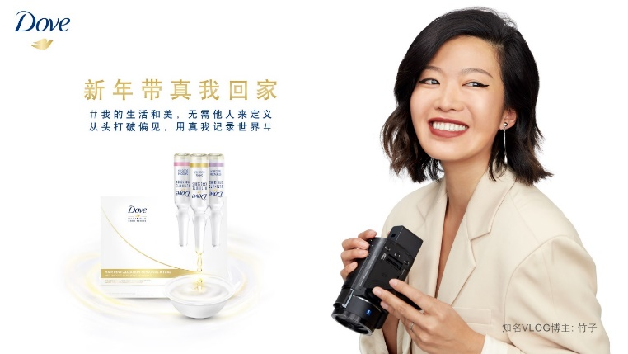

品牌背景：
多芬始终倡导「真美」的理念，鼓励每个女性「我的头发 我说了算」
拥有60年历史的多芬是联合利华全球第一大的个人护理品牌，凭借滋养的产品和对真美的主张深入人心。
从品牌创始至今，多芬一直相信：真美（Real Beauty）是多样化的，多芬所传达的真美是属于世界上每一位真实女性的。但世俗对美的标准和偏见，使许多女性对外貌产生不自信和焦虑。
多芬认为美没有标准，每个女性拥有自己独特的美，多芬鼓励女性抛开世俗偏见，用头发表达真我之美。 「我的头发我说了算」。
营销目标：
1，提升品牌形象，深化「我的头发我说了算」的理念
通过社会理念营销和品牌行动，搭建多芬品牌信任体系，号召社会各界打破对于传统女性和对美的偏见，倡导真美的价值观，借势CNY（新年）的时间节点，打造社会热点话题，深化「我的头发我说了算」的品牌理念，鼓励每位女性勇敢表态真我，为品牌赢得千万女性的好感度。
2，通过社会化媒体整合传播，助力“年货节”销售
在CNY这样一个全民狂欢囤购年货时，各大品牌都在抢占营销阵地，多芬需要通过一系列的社会化媒体整合传播，打造社会热点事件，吸引消费者眼球，拉动用户流量，为电商平台的品牌旗舰店引流，助力年货节销售。
消费者洞察：
本次传播战役中，多芬的目标消费群体是以18~35岁的一二线城市青年女性。
他们是一群勇敢表达自我的年轻女孩，她们留着夸张的脏辫，染着蓬蓬粉的发色，剪了A到爆棚的超短发，留着最夸张的造型，展示着最真实的自我。
但每年春节过年回家，总会遭受到来外界的各种偏见和质疑，亲戚们的“嘘寒问暖”，已经成为了备受关注的社会性话题。
家里的亲戚长辈，总是在对当代女性的形象与生活方式加以评论与批判，而头发作为最外在的表现，常常被第一个说起，「头发这么短，没个女生样」 「造型太夸张，就想博出位」······
为了避免遭受旁人的偏见与质疑，很多人选择在过年回家隐藏真我，改变原有的发型，选择回家做一个乖乖女，从原来的“Mary”变成了“翠花”回家过年。
传播策略：
在亲戚朋友的灵魂质问到来之前，
多芬通过“新年，你要带谁回家？”的社会性问题，打开具有社会传播性的内容和话题，引发消费者的深度思考。
与此同时，多芬借助与多芬态度高契合的名人号召力来进一步多芬态度精髓。
邀请时尚杂志VOGUE、联合多芬品牌代言人邓紫棋、以及在各自不同领域敢于表达真我的态度女孩说出答案，
讲出#新年带真我回家#态度宣言，鼓励年轻女性勇敢表态真我，新年，带真我回家。
传播效果：
- 社交平台总曝光量：2.9亿，其中“新年带真我回家”总曝光量1.1亿；邓紫棋“我说了算”MV总曝光量1.8亿。
- “新年带真我回家”视频播放量：9,323,489
- 邓紫棋Rap 官方微博MV 点击量： 4,110,000+
- 单曲在QQ音乐蝉联 前五 位置
- 抖音挑战赛参与人数：75,000人，曝光量超1.4亿
- 淘内直播观看量： 44,938,000
- 在15分钟内联名礼盒售出 2700套+

